Hướng dẫn giải bài Luyện tập trang 74 SGK Toán 2
Câu 1. Tính nhẩm:
12 - 7 = 11 - 8 = 14 - 9 = 16 - 8 =
14 - 7 = 13 - 8 = 15 - 9 = 17 - 8 =
16 - 7 = 15 - 8 = 17 - 9 = 18 - 9 =
Đáp án
12 - 7 = 5 11 - 8 = 3 14 - 9 = 5 16 - 8 = 8
14 - 7 = 7 13 - 8 = 5 15 - 9 = 6 17 - 8 = 9
16 - 7 = 9 15 - 8 = 7 17 - 9 = 8 18 - 9 = 9
Câu 2. Tính:
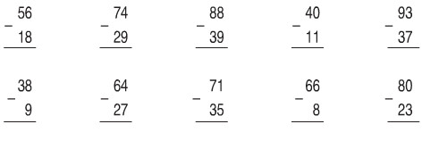
Đáp án
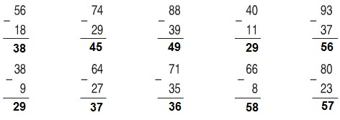
Câu 3. Tìm x:
a) 32 - x = 18; b) 20 - x = 2; c) x - 17 = 25
Đáp án
a) 32 - x = 18; b) 20 - x = 2;
x = 32 - 18 x = 20 - 2
x = 14 x = 18
c) x - 17 = 25
x = 17 + 25
x = 42
Câu 4. Vẽ đoạn thẳng:
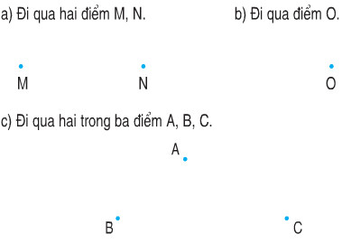
Lời giải
a)
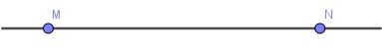
b) Hướng dẫn: Nên chấm 1 điểm khác điểm O, vẽ đường thẳng đi qua hai điểm O và P.
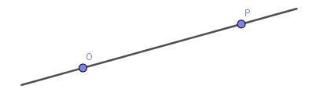
c) Có thể chọn tùy ý hai trong ba điểm vẽ đường thẳng, chẳng hạn:
